DOKUMENTASI PROGRAM / APLIKASI
POINT OF SALE (POS) “GAMEKU POS”
BERBASIS WEB MENGGUNAKAN FRAMEWORK LARAVEL
Disusun sebagai salah satu syarat
Uji Kompetensi Keahlian (UKK) Tahun Pelajaran 2025/2026


Disusun oleh:
FAHRI ISRAHADI PUTRA
NIS. 242510223
KOMPETENSI KEAHLIAN PENGEMBANGAN PERANGKAT LUNAK DAN GIM
KELAS XII PPLG 2
SMK NEGERI 4 TASIKMALAYA
TAHUN PELAJARAN 2025/2026

Laporan Dokumentasi Aplikasi Point of Sale (POS) ini telah disetujui dan disahkan pada:
Hari, Tanggal: 21-9-2026

Pembimbing Proyek,  (_________________________)  Bpk Adi Iasan | Ketua Program Keahlian PPLG,  (_________________________)  Bpk Taufik Hidayat

KATA PENGANTAR
Puji syukur penulis panjatkan kehadirat Tuhan Yang Maha Esa, karena atas rahmat dan karunia-Nya, penulis dapat menyelesaikan aplikasi Point of Sale “GameKu POS” beserta laporan dokumentasi ini sebagai salah satu syarat dalam pelaksanaan Uji Kompetensi Keahlian (UKK) pada Kompetensi Keahlian Pengembangan Perangkat Lunak dan Gim, SMK Negeri 4 Tasikmalaya.
Laporan ini disusun sebagai bentuk pertanggungjawaban tertulis atas proses analisis, perancangan, implementasi, dan pengujian aplikasi GameKu POS, yaitu sistem kasir berbasis web yang dikembangkan untuk membantu pengelolaan transaksi penjualan dan stok pada toko peralatan gaming dan elektronik.
Penulis menyadari bahwa penyusunan aplikasi dan laporan ini tidak lepas dari bimbingan, dukungan, dan doa dari berbagai pihak, baik guru pembimbing, orang tua, maupun teman-teman. Untuk itu, penulis mengucapkan terima kasih atas segala bantuan yang telah diberikan selama proses pengerjaan.
Penulis menyadari laporan ini masih jauh dari kesempurnaan. Oleh karena itu, kritik dan saran yang membangun sangat penulis harapkan demi perbaikan di masa mendatang. Semoga laporan ini dapat bermanfaat, khususnya bagi penulis dan pembaca pada umumnya.
Tasikmalaya, 2026
Penulis,
Fahri Israhadi Putra

DAFTAR ISI
KATA PENGANTAR…………………………………………………………………………………….i
DAFTAR ISI…………………………………………………………………………………….ii
DAFTAR GAMBAR…………………………………………………………………………………….iii
DAFTAR TABEL…………………………………………………………………………………….iv
BAB I PENDAHULUAN…………………………………………………………………………………….1
1.1 Latar Belakang…………………………………………………………………………………….1
1.2 Identifikasi Masalah…………………………………………………………………………………….1
1.3 Tujuan…………………………………………………………………………………….1
1.3.1 Tujuan Umum…………………………………………………………………………………….1
1.3.2 Tujuan Khusus…………………………………………………………………………………….1
1.4 Manfaat…………………………………………………………………………………….2
1.4.1 Bagi Pengguna (Kasir)…………………………………………………………………………………….2
1.4.2 Bagi Pemilik Usaha / Admin…………………………………………………………………………………….2
1.4.3 Bagi Penulis…………………………………………………………………………………….2
1.5 Ruang Lingkup / Batasan Masalah…………………………………………………………………………………….2
1.6 Metode Pengembangan…………………………………………………………………………………….2
BAB II LANDASAN TEORI…………………………………………………………………………………….3
2.1 Pengertian Aplikasi…………………………………………………………………………………….3
2.2 Pengertian Point of Sale (POS)…………………………………………………………………………………….3
2.3 Sistem Informasi…………………………………………………………………………………….3
2.4 Bahasa Pemrograman PHP…………………………………………………………………………………….3
2.5 Framework Laravel…………………………………………………………………………………….3
2.6 Basis Data MariaDB…………………………………………………………………………………….3
2.7 Unified Modeling Language (UML)…………………………………………………………………………………….4
2.7.1 Use Case Diagram…………………………………………………………………………………….4
2.7.2 Activity Diagram…………………………………………………………………………………….4
2.7.3 Sequence Diagram…………………………………………………………………………………….4
2.7.4 Entity Relationship Diagram (ERD)…………………………………………………………………………………….4
2.8 Black Box Testing…………………………………………………………………………………….4
2.9 Metode Pengembangan Waterfall…………………………………………………………………………………….4
BAB III ANALISIS DAN PERANCANGAN SISTEM…………………………………………………………………………………….5
3.1 Analisis Kebutuhan…………………………………………………………………………………….5
3.1.1 Kebutuhan Fungsional…………………………………………………………………………………….5
3.1.2 Kebutuhan Non-Fungsional…………………………………………………………………………………….5
3.2 Analisis Sistem Berjalan…………………………………………………………………………………….5
3.3 Perancangan Sistem…………………………………………………………………………………….6
3.3.1 Use Case Diagram…………………………………………………………………………………….6
3.3.2 Class Diagram…………………………………………………………………………………….6
3.3.3 Entity Relationship Diagram (ERD)…………………………………………………………………………………….6
BAB IV IMPLEMENTASI DAN PENGUJIAN…………………………………………………………………………………….7
4.1 Lingkungan Implementasi…………………………………………………………………………………….7
4.1.1 Hardware…………………………………………………………………………………….7
4.1.2 Software…………………………………………………………………………………….7
4.2 Implementasi…………………………………………………………………………………….8
4.2.1 Modul Autentikasi & Hak Akses…………………………………………………………………………………….8
4.2.2 Modul Transaksi Penjualan…………………………………………………………………………………….8
4.2.3 Modul Dashboard…………………………………………………………………………………….9
4.2.4 Desain Antarmuka…………………………………………………………………………………….9
4.3 Pengujian…………………………………………………………………………………….11
4.4 Hasil Pengujian…………………………………………………………………………………….12
BAB V KESIMPULAN DAN SARAN…………………………………………………………………………………….13
5.1 Kesimpulan…………………………………………………………………………………….13
5.2 Saran…………………………………………………………………………………….13
DAFTAR PUSTAKA…………………………………………………………………………………….14
LAMPIRAN / CHECKLIST KELENGKAPAN DOKUMENTASI…………………………………………………………………………………….15

BAB I
PENDAHULUAN

1.1 Latar Belakang
Toko peralatan gaming dan elektronik pada umumnya masih mengelola proses penjualan secara manual, yaitu dengan pencatatan di buku dan transaksi yang dilakukan secara tatap muka langsung antara kasir dan pembeli tanpa dukungan sistem digital. Cara ini memiliki beberapa kelemahan, di antaranya proses pencatatan yang memakan waktu lebih lama, risiko kesalahan hitung (human error), sulitnya memantau stok barang secara real-time, serta tidak adanya rekap data penjualan yang terstruktur untuk keperluan evaluasi harian.
Berdasarkan permasalahan tersebut, dibutuhkan sebuah sistem yang dapat mengefisienkan waktu transaksi pembelian peralatan gaming, sekaligus mengelola data produk, stok, dan laporan penjualan secara digital. Oleh karena itu, dikembangkan aplikasi GameKu POS, yaitu aplikasi Point of Sale berbasis web yang memudahkan proses transaksi penjualan, pengelolaan produk, serta pemantauan stok barang secara lebih cepat, akurat, dan serba digital dibandingkan proses manual sebelumnya.

1.2 Identifikasi Masalah
1. Pencatatan transaksi secara manual di buku rentan terhadap kesalahan pencatatan dan perhitungan total pembayaran.
2. Proses transaksi tatap muka tanpa sistem digital membutuhkan waktu yang relatif lama.
3. Pemilik toko kesulitan memantau jumlah stok produk secara real-time, sehingga berisiko kehabisan stok tanpa diketahui lebih awal.
4. Tidak tersedianya rekap data penjualan harian yang dapat diakses dengan cepat untuk keperluan evaluasi.
5. Tidak adanya pembagian hak akses antara admin dan kasir dalam mengelola data toko.

1.3 Tujuan

1.3.1 Tujuan Umum
Membangun aplikasi Point of Sale (POS) berbasis web yang dapat mengefisienkan waktu transaksi penjualan peralatan gaming dan elektronik, serta mendigitalkan proses pencatatan yang sebelumnya dilakukan secara manual.

1.3.2 Tujuan Khusus
1. Merancang dan membangun sistem transaksi penjualan (kasir) yang menghitung total pembayaran dan mengelola stok produk secara otomatis.
2. Membangun sistem pengelolaan data produk dan jenis produk yang terstruktur.
3. Menerapkan sistem hak akses (role) yang membedakan wewenang antara Admin dan Kasir.
4. Menyediakan fitur cetak struk sebagai bukti transaksi bagi pembeli.
5. Menyediakan ringkasan data penjualan harian melalui halaman dashboard.

1.4 Manfaat

1.4.1 Bagi Pengguna (Kasir)
Mempermudah dan mempercepat proses input transaksi penjualan, pencarian produk, serta pencetakan struk pembayaran.

1.4.2 Bagi Pemilik Usaha / Admin
Memberikan kemudahan dalam memantau stok produk, mengelola data produk dan jenis produk, mengelola akun pengguna, serta melihat ringkasan penjualan harian tanpa perlu rekap manual.

1.4.3 Bagi Penulis
Menjadi sarana penerapan ilmu pengembangan perangkat lunak yang telah dipelajari selama proses pembelajaran di sekolah, sekaligus sebagai syarat kelulusan Uji Kompetensi Keahlian (UKK).

1.5 Ruang Lingkup / Batasan Masalah

Fitur yang termasuk dalam aplikasi:
• Login dan logout pengguna dengan sistem role (Admin dan Kasir).
• Pengelolaan data pengguna (khusus Admin).
• Pengelolaan data jenis produk (kategori).
• Pengelolaan data produk, termasuk unggah foto produk.
• Transaksi penjualan (POS) dengan pencarian produk, keranjang belanja, perhitungan total otomatis, serta pemilihan metode pembayaran (Cash/QRIS).
• Pengurangan dan pengembalian stok otomatis mengikuti proses transaksi.
• Pembatalan transaksi (khusus Admin, selama status transaksi masih berjalan).
• Cetak struk transaksi.
• Dashboard ringkasan penjualan harian dan status stok kritis.

Batasan aplikasi (belum tersedia dalam versi ini):
• Tidak terdapat fitur manajemen data supplier maupun data pelanggan.
• Tidak terdapat fitur export laporan ke Excel maupun PDF.
• Tidak terdapat sistem notifikasi.
• Aplikasi hanya diperuntukkan bagi satu toko/outlet (belum multi-cabang).

1.6 Metode Pengembangan
Aplikasi GameKu POS dikembangkan menggunakan metode Waterfall (Model Air Terjun), yaitu metode pengembangan perangkat lunak yang dilakukan secara sistematis dan berurutan melalui tahapan-tahapan berikut:
1. Analisis Kebutuhan – mengidentifikasi kebutuhan fungsional dan non-fungsional aplikasi berdasarkan proses bisnis toko peralatan gaming.
2. Desain Sistem – merancang struktur basis data, alur sistem, serta antarmuka pengguna.
3. Implementasi (Coding) – menerjemahkan hasil rancangan ke dalam kode program menggunakan framework Laravel.
4. Pengujian (Testing) – melakukan pengujian terhadap setiap fitur menggunakan metode Black Box Testing untuk memastikan aplikasi berjalan sesuai kebutuhan.
5. Pemeliharaan (Maintenance) – tahap penyempurnaan dan perbaikan aplikasi setelah pengujian dilakukan.
Metode ini dipilih karena tahapan pengembangan aplikasi dikerjakan secara bertahap dan berurutan, mulai dari perancangan basis data, pembuatan autentikasi, manajemen produk, hingga modul transaksi penjualan.

BAB II
LANDASAN TEORI

2.1 Pengertian Aplikasi
Aplikasi adalah perangkat lunak yang dirancang untuk melaksanakan tugas atau fungsi tertentu secara langsung bagi pengguna. Aplikasi dikembangkan untuk membantu menyelesaikan pekerjaan manusia agar menjadi lebih efisien, termasuk dalam bidang pencatatan transaksi penjualan pada suatu usaha.

2.2 Pengertian Point of Sale (POS)
Point of Sale (POS) adalah sistem yang digunakan untuk mencatat transaksi penjualan pada suatu titik penjualan, mencakup proses pemilihan produk, penghitungan total pembayaran, pencatatan metode pembayaran, hingga pencetakan bukti transaksi (struk). Sistem POS modern umumnya juga terintegrasi dengan pengelolaan stok barang, sehingga jumlah stok dapat diperbarui secara otomatis setiap kali terjadi transaksi.

2.3 Sistem Informasi
Sistem informasi merupakan kumpulan komponen yang saling berhubungan, meliputi manusia, proses, data, dan teknologi, yang bekerja sama untuk mengumpulkan, mengolah, menyimpan, dan menyajikan informasi guna mendukung pengambilan keputusan dan operasional suatu organisasi atau usaha.

2.4 Bahasa Pemrograman PHP
PHP (Hypertext Preprocessor) adalah bahasa pemrograman berbasis server (server-side scripting) yang digunakan secara luas untuk pengembangan aplikasi web dinamis. PHP memungkinkan pengolahan data pada sisi server sebelum dikirimkan dalam bentuk halaman HTML ke sisi klien (browser). Aplikasi GameKu POS dibangun menggunakan PHP versi 8.5.

2.5 Framework Laravel
Laravel adalah framework PHP open-source yang menerapkan pola desain Model-View-Controller (MVC), yang memisahkan logika bisnis (Model), tampilan (View), dan pengendali alur permintaan (Controller). Laravel menyediakan berbagai fitur bawaan seperti Eloquent ORM untuk interaksi basis data, sistem routing, migration untuk manajemen skema basis data, serta sistem autentikasi dan otorisasi (Policy dan Middleware) yang digunakan pada aplikasi GameKu POS untuk mengatur hak akses antara role Admin dan Kasir. Aplikasi ini dibangun menggunakan Laravel versi 12.

2.6 Basis Data MariaDB
MariaDB adalah sistem manajemen basis data relasional (RDBMS) open-source yang merupakan hasil pengembangan lanjutan dari MySQL, dengan struktur perintah SQL yang kompatibel. MariaDB digunakan untuk menyimpan seluruh data aplikasi GameKu POS, termasuk data pengguna, produk, jenis produk, dan transaksi penjualan, dengan versi server yang digunakan adalah MariaDB 11.8.6.

2.7 Unified Modeling Language (UML)
UML adalah bahasa pemodelan standar yang digunakan untuk merancang, menggambarkan, dan mendokumentasikan struktur maupun perilaku suatu sistem perangkat lunak secara visual. Beberapa diagram UML yang digunakan dalam perancangan aplikasi GameKu POS adalah sebagai berikut.

2.7.1 Use Case Diagram
Use Case Diagram menggambarkan interaksi antara aktor (pengguna) dengan sistem, serta fungsi-fungsi (use case) apa saja yang dapat diakses oleh masing-masing aktor tersebut.

2.7.2 Activity Diagram
Activity Diagram menggambarkan alur kerja atau urutan aktivitas dalam suatu proses bisnis pada sistem, termasuk kondisi percabangan (decision) yang mungkin terjadi selama proses berlangsung.

2.7.3 Sequence Diagram
Sequence Diagram menggambarkan interaksi antar objek dalam sistem berdasarkan urutan waktu, yang menunjukkan bagaimana pesan (message) dikirim antara objek untuk menjalankan suatu proses tertentu.

2.7.4 Entity Relationship Diagram (ERD)
ERD adalah diagram yang menggambarkan struktur basis data beserta relasi antar tabel (entitas) yang ada di dalamnya, termasuk kunci utama (primary key) dan kunci tamu (foreign key) yang menghubungkan antar tabel.

2.8 Black Box Testing
Black Box Testing adalah metode pengujian perangkat lunak yang berfokus pada pengujian fungsionalitas sistem tanpa memperhatikan struktur kode program di dalamnya. Pengujian ini dilakukan dengan memberikan data masukan (input) pada suatu fitur, kemudian membandingkan hasil keluaran (output) yang didapat dengan hasil yang diharapkan, untuk memastikan setiap fitur berjalan sesuai dengan kebutuhan yang telah ditetapkan.

2.9 Metode Pengembangan Waterfall
Waterfall adalah salah satu metode pengembangan perangkat lunak yang bersifat sekuensial atau berurutan, di mana setiap tahapan pengembangan (analisis, desain, implementasi, pengujian, dan pemeliharaan) dikerjakan secara bertahap dan tahap selanjutnya baru dapat dimulai setelah tahap sebelumnya selesai dikerjakan.

BAB III
ANALISIS DAN PERANCANGAN SISTEM

3.1 Analisis Kebutuhan

3.1.1 Kebutuhan Fungsional
1. Sistem dapat melakukan autentikasi pengguna (login dan logout) berdasarkan role Admin atau Kasir.
2. Sistem dapat mengelola data pengguna (tambah, ubah, hapus) khusus untuk role Admin.
3. Sistem dapat mengelola data jenis produk (tambah, ubah, hapus, lihat).
4. Sistem dapat mengelola data produk beserta unggah foto produk (tambah, ubah, hapus, lihat).
5. Sistem dapat memproses transaksi penjualan: mencari produk, menambahkan ke keranjang, mengubah kuantitas, menghapus item, serta menghitung total pembayaran secara otomatis.
6. Sistem dapat mengurangi stok produk secara otomatis saat produk ditambahkan ke transaksi, dan mengembalikan stok apabila item dibatalkan/dihapus.
7. Sistem dapat menyelesaikan (checkout) transaksi dengan memilih metode pembayaran CASH atau QRIS.
8. Sistem dapat mencetak struk transaksi.
9. Sistem dapat membatalkan transaksi yang masih berstatus OPEN (khusus Admin).
10. Sistem dapat menampilkan ringkasan penjualan harian dan status stok kritis pada dashboard.

3.1.2 Kebutuhan Non-Fungsional
1. Keamanan: kata sandi pengguna disimpan dalam bentuk hash (terenkripsi), dan setiap route dilindungi oleh middleware autentikasi serta middleware role.
2. Hak akses: sistem membedakan hak akses antara Admin dan Kasir pada setiap fitur, menggunakan Policy dan Middleware Laravel.
3. Kinerja: total transaksi dan stok dihitung ulang pada sisi server (bukan sisi klien) untuk mencegah manipulasi data.
4. Kompatibilitas: antarmuka aplikasi bersifat responsif menggunakan Bootstrap 5, dan telah diuji pada browser Google Chrome.
5. Kemudahan penggunaan (usability): tampilan antarmuka dirancang sederhana agar mudah digunakan oleh kasir dengan latar belakang teknis yang minim.

3.2 Analisis Sistem Berjalan
Sebelum aplikasi GameKu POS dibuat, proses pencatatan transaksi pada toko peralatan gaming dilakukan secara manual di buku, dengan interaksi tatap muka langsung antara kasir dan pembeli di lokasi toko. Proses ini memiliki beberapa kekurangan, seperti waktu pencatatan yang lebih lama, potensi kesalahan hitung, serta sulitnya memantau stok barang secara cepat dan akurat. Dengan hadirnya aplikasi GameKu POS, seluruh proses tersebut beralih menjadi serba digital, mulai dari pencarian produk, penghitungan total transaksi, hingga pencatatan stok yang dilakukan secara otomatis oleh sistem.

3.3 Perancangan Sistem

3.3.1 Use Case Diagram
Use Case Diagram berikut menggambarkan interaksi antara dua aktor, yaitu Admin dan Kasir, dengan fungsi-fungsi utama pada aplikasi GameKu POS.
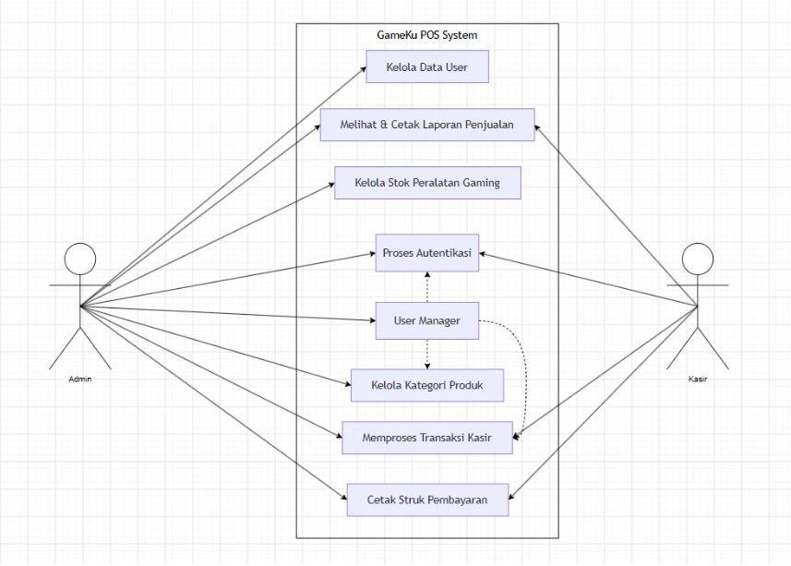
Gambar 3.1 Use Case Diagram GameKu POS
Berdasarkan diagram tersebut, Admin memiliki akses penuh terhadap seluruh use case, meliputi Kelola Data User, Melihat & Cetak Laporan Penjualan, Kelola Stok Peralatan Gaming, Proses Autentikasi, Kelola Kategori Produk, Memproses Transaksi Kasir, dan Cetak Struk Pembayaran. Sementara itu, Kasir hanya memiliki akses terhadap use case yang berkaitan langsung dengan proses penjualan, yaitu Proses Autentikasi, Memproses Transaksi Kasir, dan Cetak Struk Pembayaran.

3.3.4 Class Diagram
Class Diagram aplikasi GameKu POS masih dalam proses penyusunan oleh penulis dan akan dilengkapi menyusul pada revisi berikutnya.
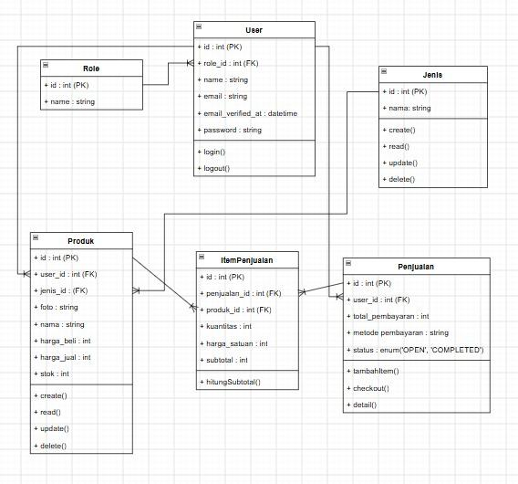

3.3.5 Entity Relationship Diagram (ERD)
ERD berikut menggambarkan struktur basis data pos_fahri beserta relasi antar tabel yang digunakan pada aplikasi GameKu POS.
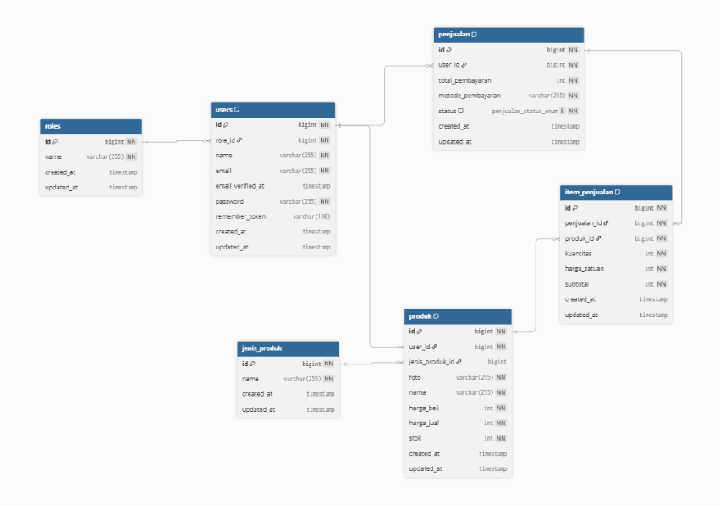
Gambar 3.5 Entity Relationship Diagram (ERD)
Relasi antar tabel dapat dijelaskan sebagai berikut: satu roles dapat dimiliki oleh banyak users (one-to-many); satu users dapat memiliki banyak produk dan banyak penjualan (one-to-many); satu jenis_produk dapat dimiliki oleh banyak produk (one-to-many); satu penjualan dapat memiliki banyak item_penjualan (one-to-many); dan satu produk dapat muncul pada banyak item_penjualan (one-to-many).

BAB IV
IMPLEMENTASI DAN PENGUJIAN

4.1 Lingkungan Implementasi

4.1.1 Hardware
Komponen | Spesifikasi
Laptop | Asus TUF FX505DD
Processor | AMD Ryzen 5 3550H
RAM | 8 GB
Penyimpanan | SSD 256 GB
Sistem Operasi | Windows 11

4.1.2 Software
Komponen | Keterangan
Bahasa Pemrograman | PHP 8.5
Framework | Laravel 12 (v12.64.0)
Composer | Composer 2.10.0
Basis Data | MariaDB 11.8.6
Nama Basis Data | pos_fahri
Text Editor / IDE | Visual Studio Code
Web Server (Development) | php artisan serve
Frontend | Bootstrap 5, Bootstrap Icons, Tailwind CSS, Vite
Browser Pengujian | Google Chrome

4.2 Implementasi
Implementasi aplikasi GameKu POS dibangun mengikuti pola arsitektur MVC (Model-View-Controller) pada framework Laravel. Berikut penjelasan implementasi tiap modul utama beserta cuplikan kode program yang relevan. Tampilan hasil implementasi masing-masing halaman dapat dilihat pada Gambar 3.6 s.d. Gambar 3.11 di BAB III.

4.2.1 Modul Autentikasi & Hak Akses
Setiap permintaan (request) ke halaman yang memerlukan hak akses tertentu akan disaring melalui RoleMiddleware, yang memeriksa apakah role pengguna yang sedang login sesuai dengan role yang diizinkan pada route tersebut.
public function handle(Request $request, Closure $next, ...$roles): Response
{
if (!$request->user()) {
return redirect()->route('login');
}
$userRole = $request->user()->role->name;
if (!in_array($userRole, $roles)) {
abort(403, 'Unauthorized action.');
}
return $next($request);
}
Route halaman Users, misalnya, hanya diberi middleware role:admin sehingga hanya Admin yang dapat mengaksesnya, sedangkan halaman Produk, Penjualan, dan Jenis Produk diberi middleware role:admin,kasir sehingga dapat diakses oleh kedua role.

4.2.2 Modul Transaksi Penjualan
Proses penambahan produk ke keranjang transaksi ditangani oleh ItemPenjualanController, yang mengunci baris data produk (lockForUpdate) untuk mencegah kondisi race condition saat stok diperiksa dan dikurangi secara bersamaan, kemudian menghitung ulang subtotal dan total transaksi.
$product = Produk::lockForUpdate()->findOrFail($request->product_id);
if ($product->stok < $request->quantity) {
return redirect()->route('penjualan.create')
->with('errors', 'Produk stok tidak mencukupi');
}
$product->decrement('stok', $request->quantity);
// ... simpan/update item_penjualan ...
$item->subtotal = $item->kuantitas * $item->harga_satuan;
$item->save();
Pada proses penyelesaian transaksi (checkout), total pembayaran dihitung ulang di sisi server berdasarkan data item_penjualan yang tersimpan, sehingga tidak dapat dimanipulasi dari sisi klien.
DB::transaction(function () use ($penjualan, $request) {
$total = $penjualan->itemPenjualan()->sum('subtotal');
$penjualan->update([
'metode_pembayaran' => $request->payment_method,
'total_pembayaran' => $total,
'status' => 'COMPLETED',
]);
});

4.2.3 Modul Dashboard
Ringkasan pada dashboard, seperti total penjualan hari ini dan produk terlaris, dihitung melalui LaporanPenjualanService yang melakukan agregasi data pada tabel penjualan dan item_penjualan menggunakan query builder Laravel, sedangkan status stok kritis dihitung melalui MonitoringStokService.

4.2.4 Desain Antarmuka
Berikut adalah desain antarmuka (User Interface) dari masing-masing halaman utama pada aplikasi GameKu POS.
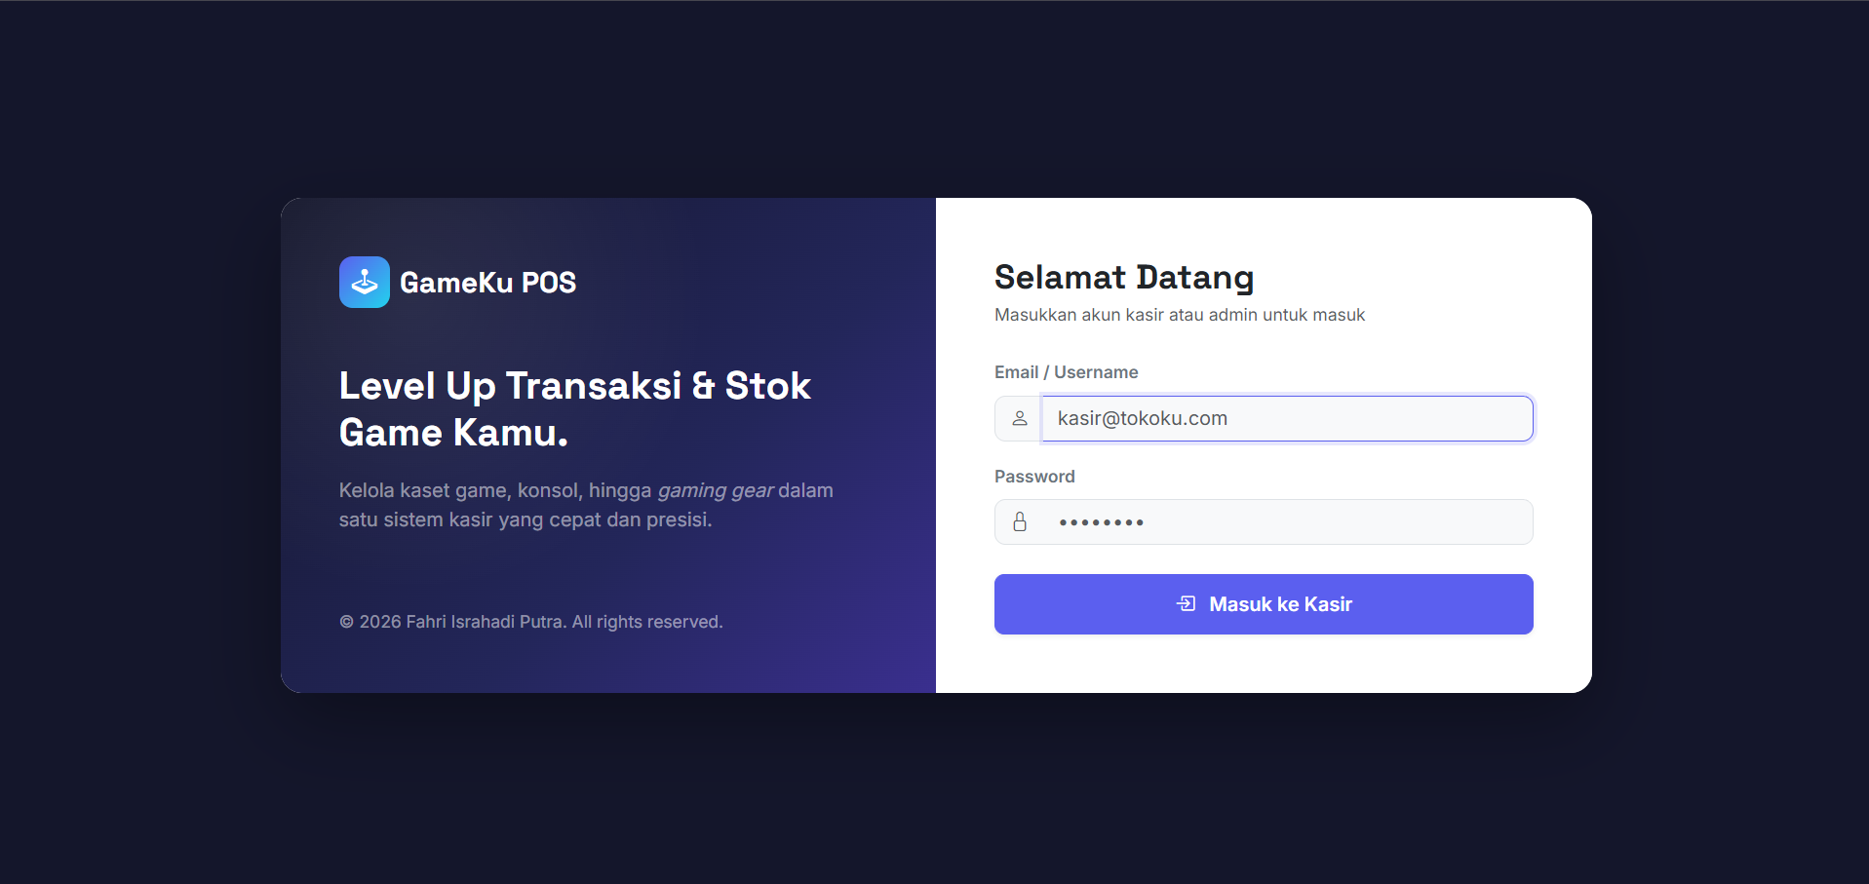
Gambar 3.6 Desain Antarmuka - Halaman Login
Halaman awal aplikasi yang menampilkan form login (email dan password) bagi Admin maupun Kasir sebelum dapat mengakses sistem.
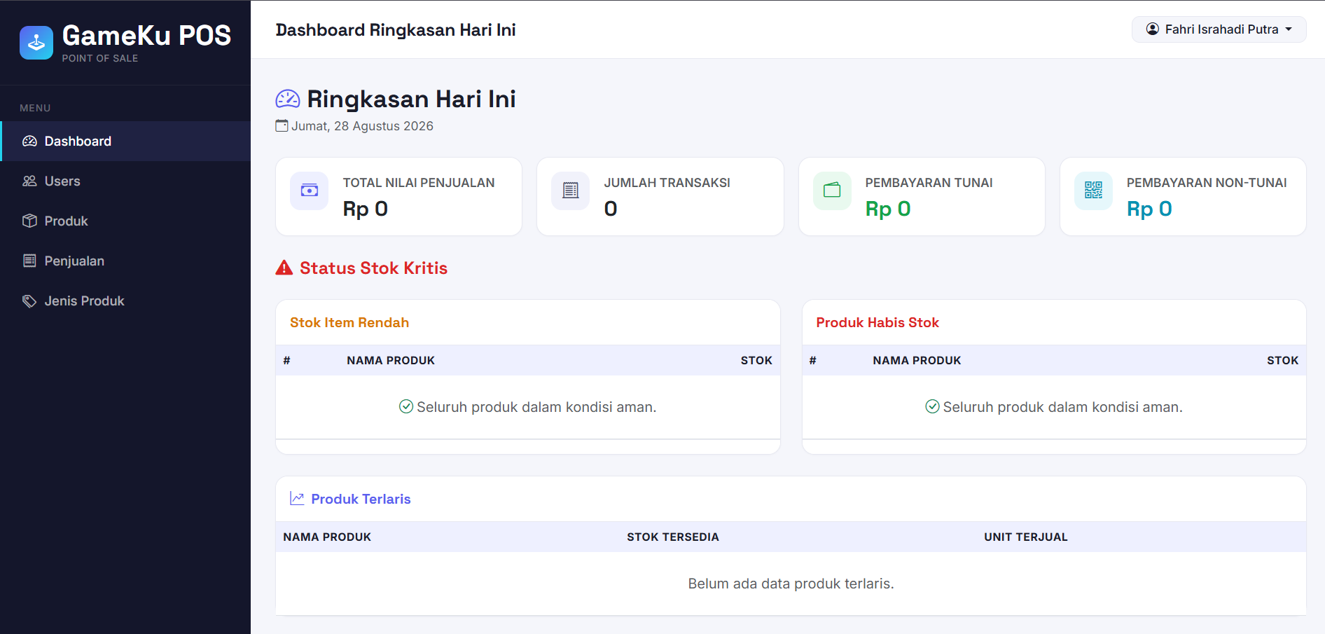
Gambar 3.7 Desain Antarmuka - Dashboard
Menampilkan ringkasan total nilai penjualan, jumlah transaksi, pembayaran tunai dan non-tunai pada hari berjalan, status stok kritis (stok rendah/habis), serta daftar produk terlaris.
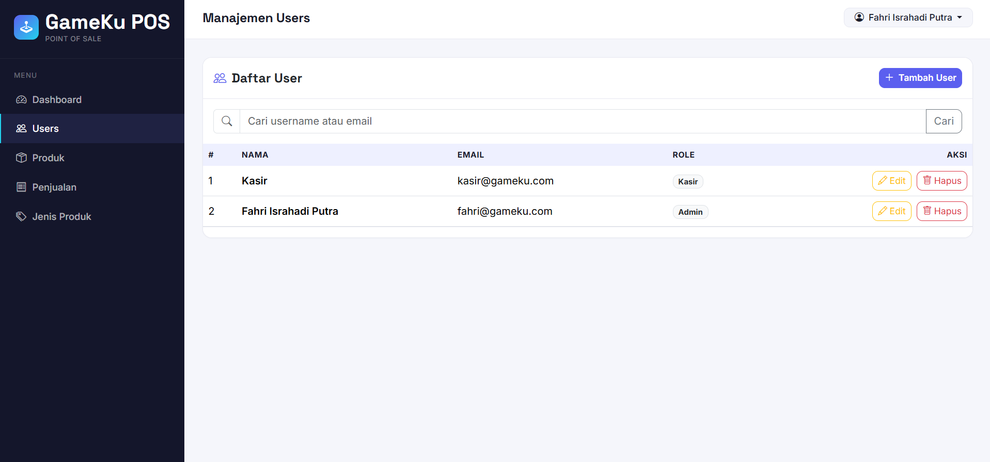
Gambar 3.8 Desain Antarmuka - Manajemen Users
Halaman khusus Admin untuk melihat, menambah, mengubah, dan menghapus akun pengguna beserta role-nya.
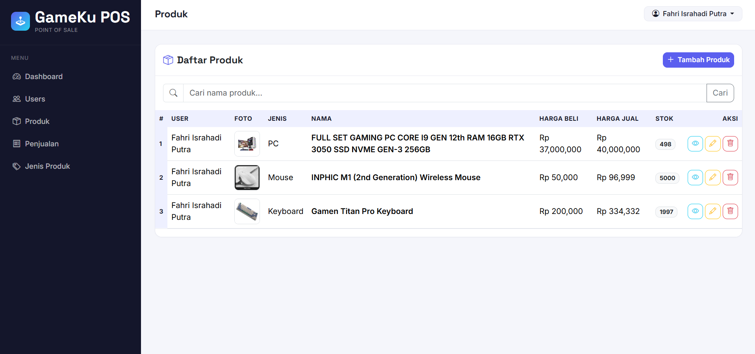
Gambar 3.9 Desain Antarmuka - Manajemen Produk
Menampilkan daftar produk beserta foto, jenis, harga beli, harga jual, dan stok, lengkap dengan fitur pencarian dan aksi lihat/ubah/hapus.
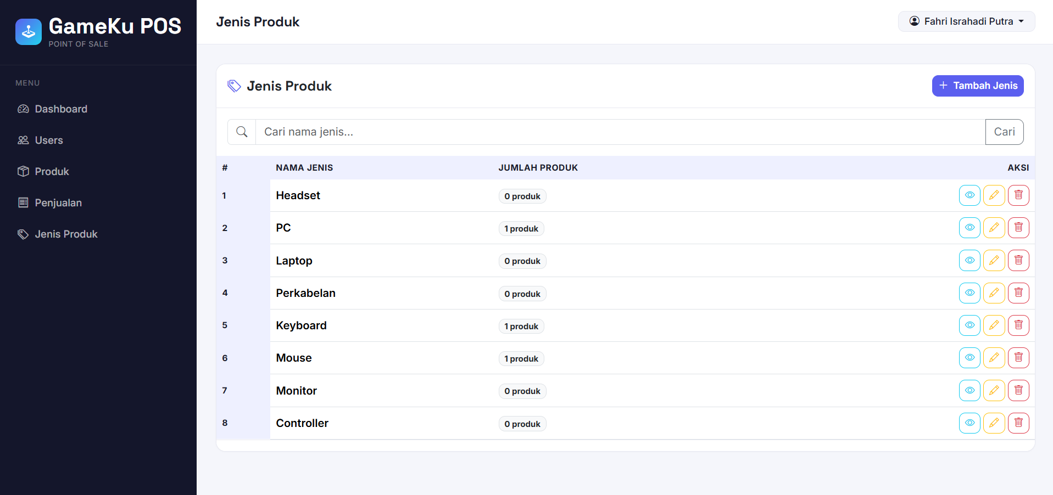
Gambar 3.10 Desain Antarmuka - Manajemen Jenis Produk
Menampilkan daftar kategori/jenis produk beserta jumlah produk pada tiap jenis.
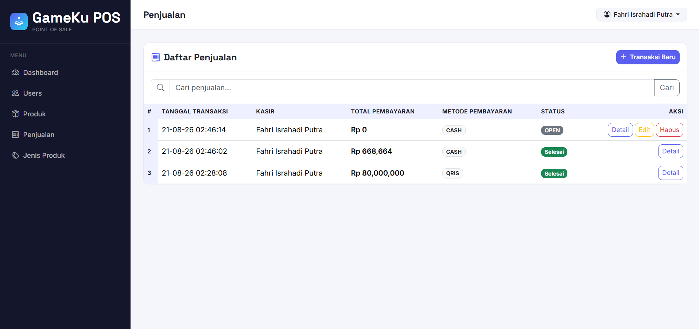
Gambar 3.11 Desain Antarmuka - Daftar Penjualan
Menampilkan riwayat transaksi penjualan beserta tanggal, kasir, total pembayaran, metode pembayaran, dan status transaksi (OPEN/Selesai).
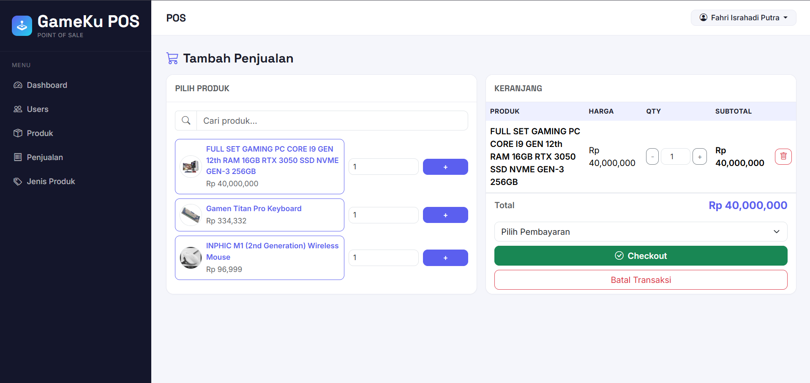
Gambar 3.12 Desain Antarmuka - Contoh salah satu CRUD
ketika masuk ke dalam halaman tambah (CREATE), di sini anda bisa menambahkan penjualan baru dengan cara pilih dulu item yang mau di check out trus tentukan jumlah nya(QTY), dan pilih metode pembayaran check out.

4.3 Pengujian
Pengujian aplikasi GameKu POS dilakukan menggunakan metode Black Box Testing, yaitu dengan menguji fungsionalitas setiap fitur tanpa memeriksa struktur kode program di dalamnya. Berikut adalah tabel hasil pengujian yang telah dilakukan.

Tabel 4.3 Hasil Pengujian Black Box Testing
No | Nama Pengujian | Skenario / Langkah Pengujian | Hasil yang Diharapkan | Hasil Aktual | Status
1 | Login dengan akun valid | Input email & password terdaftar, klik Masuk | Berhasil masuk & diarahkan ke Dashboard | Sesuai harapan | Berhasil
2 | Login dengan akun tidak valid | Input email/password salah, klik Masuk | Muncul pesan “Email atau password salah” | Sesuai harapan | Berhasil
3 | Tambah data produk | Admin mengisi form tambah produk lalu simpan | Produk baru tersimpan & tampil di daftar produk | Sesuai harapan | Berhasil
4 | Ubah data produk | Admin mengubah data produk lalu simpan | Data produk pada daftar produk ter-update | Sesuai harapan | Berhasil
5 | Hapus data produk | Admin menghapus salah satu produk | Produk terhapus dari daftar produk | Sesuai harapan | Berhasil
6 | Tambah jenis produk | Admin menambahkan jenis produk baru | Jenis produk baru tersimpan & tampil di daftar | Sesuai harapan | Berhasil
7 | Tambah produk ke keranjang transaksi | Kasir memilih produk pada halaman transaksi | Produk masuk ke keranjang, stok berkurang, total ter-update | Sesuai harapan | Berhasil
8 | Ubah kuantitas item transaksi | Kasir mengubah jumlah salah satu item di keranjang | Subtotal & total transaksi ter-update otomatis | Sesuai harapan | Berhasil
9 | Checkout transaksi metode CASH | Kasir memilih metode CASH lalu menyelesaikan transaksi | Status transaksi berubah menjadi COMPLETED | Sesuai harapan | Berhasil
10 | Checkout transaksi metode QRIS | Kasir memilih metode QRIS lalu menyelesaikan transaksi | Status transaksi berubah menjadi COMPLETED | Sesuai harapan | Berhasil
11 | Checkout dengan keranjang kosong | Kasir langsung checkout tanpa menambah produk | Muncul pesan “Keranjang masih kosong” | Sesuai harapan | Berhasil
12 | Pembatalan transaksi | Admin membatalkan transaksi berstatus OPEN | Transaksi terhapus & stok produk dikembalikan | Sesuai harapan | Berhasil
13 | Cetak struk transaksi | Klik tombol Cetak Struk pada halaman detail transaksi | Struk tampil dalam format print & dapat dicetak | Sesuai harapan | Berhasil
14 | Tambah data user | Admin menambahkan akun user baru beserta role | User baru tersimpan & tampil di daftar user | Sesuai harapan | Berhasil
15 | Akses halaman Users oleh Kasir | Kasir mencoba mengakses URL halaman manajemen Users | Akses ditolak (403 Forbidden) | Sesuai harapan | Berhasil

4.4 Hasil Pengujian
Berdasarkan pengujian Black Box Testing yang telah dilakukan terhadap 15 skenario pengujian yang mencakup fitur autentikasi, manajemen produk, manajemen jenis produk, manajemen pengguna, serta proses transaksi penjualan, seluruh pengujian menunjukkan hasil Berhasil, yaitu hasil aktual sesuai dengan hasil yang diharapkan. Tidak ditemukan kegagalan fungsi pada pengujian yang dilakukan. Dengan demikian, dapat disimpulkan bahwa aplikasi GameKu POS telah memenuhi kebutuhan fungsional yang telah ditetapkan pada tahap analisis kebutuhan.

BAB V
KESIMPULAN DAN SARAN

5.1 Kesimpulan
Berdasarkan hasil analisis, perancangan, implementasi, dan pengujian yang telah dilakukan terhadap aplikasi GameKu POS, dapat ditarik beberapa kesimpulan sebagai berikut.
1. Aplikasi GameKu POS berhasil dibangun sebagai sistem Point of Sale berbasis web menggunakan framework Laravel 12, yang mampu mengefisienkan proses transaksi penjualan pada toko peralatan gaming dan elektronik dibandingkan pencatatan manual sebelumnya.
2. Masalah pencatatan manual di buku dan proses transaksi yang memakan waktu lama berhasil diatasi melalui digitalisasi proses pencarian produk, penghitungan total pembayaran, dan pengelolaan stok secara otomatis.
3. Fitur utama yang berhasil diimplementasikan meliputi autentikasi berbasis role (Admin dan Kasir), manajemen data produk dan jenis produk, transaksi penjualan dengan perhitungan total dan pengelolaan stok otomatis, pembatalan transaksi, cetak struk, serta dashboard ringkasan penjualan harian.
4. Hasil pengujian Black Box Testing terhadap 15 skenario pengujian menunjukkan seluruh fitur berjalan sesuai dengan hasil yang diharapkan (Berhasil), sehingga aplikasi telah memenuhi kebutuhan fungsional yang ditetapkan.

5.2 Saran
Beberapa saran pengembangan yang dapat dipertimbangkan untuk penyempurnaan aplikasi GameKu POS di masa mendatang adalah sebagai berikut.
1. Menambahkan fitur export laporan penjualan ke dalam format Excel maupun PDF untuk mempermudah proses pelaporan dan pengarsipan.
2. Menambahkan fitur manajemen data supplier dan data pelanggan untuk mendukung kebutuhan bisnis yang lebih lengkap.
3. Mengembangkan sistem notifikasi, misalnya notifikasi otomatis saat stok produk hampir habis.
4. Menambahkan dukungan multi-cabang/multi-outlet apabila usaha berkembang lebih dari satu lokasi toko.
5. Melengkapi automated testing (unit test dan feature test) agar pengujian dapat dilakukan secara otomatis pada pengembangan berikutnya.

5.3 Tautan Repository
Source code lengkap aplikasi GameKu POS dapat diakses melalui repository berikut:
GitHub : https://github.com/fhriptra/POS_FahriPutra_XIIPPLG2

DAFTAR PUSTAKA
Laravel. (2026). Laravel 12.x Documentation. Diakses dari https://laravel.com/docs
The PHP Group. (2026). PHP Manual. Diakses dari https://www.php.net/manual/
MariaDB Foundation. (2026). MariaDB Knowledge Base. Diakses dari https://mariadb.com/kb/en/
Dicoding Indonesia. Contoh Use Case Diagram. Diakses dari https://www.dicoding.com/blog/contoh-use-case-diagram/
Pressman, R. S., & Maxim, B. R. Software Engineering: A Practitioner's Approach. McGraw-Hill Education.

CHECKLIST KELENGKAPAN DOKUMENTASI

No | Komponen Dokumentasi | Status
1 | Cover / Halaman Judul | Lengkap
2 | Halaman Pengesahan | Lengkap
3 | Kata Pengantar & Daftar Isi | Lengkap
4 | BAB I - Pendahuluan & Latar Belakang | Lengkap
5 | BAB II - Landasan Teori (PHP 8.4, Laravel 12, MySQL 8, Bootstrap) | Lengkap
6 | BAB III - Use Case & Class Diagram | Lengkap
7 | BAB IV - Spesifikasi Hardware & Software (Ryzen 5 3550H, MariaDB) | Lengkap
8 | BAB IV - Tabel Pengujian Black Box | Lengkap
9 | BAB V - Kesimpulan dan Saran | Lengkap

